4-modul.Oqim usulida (oqimli) ishlab chiqarishni tashkil qilish.
Module 4. Organization of flow control (current) production.

Reja:

1. Ishlab chiqarishni potok usulida tashkil qilishning o‘ziga xos

xususiyatlari

2. Potok liniyalari tasnifi
3. Potok liniyasining asosiy ko‘rsatkichlarini hisoblash

5. Ishlab chiqarishni potok usulida tashkil qilishning

iqtisodiy samaradorligi

6. To‘rsimon grafiklar haqida tushuncha

7. To‘rsimon grafik tuzish asoslari va qoidalari

8. To‘rsimon grafikni hisoblash
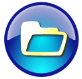

1. Ishlab chiqarishni potok usulida tashkil qilishning o‘ziga xos


xususiyatlari

Korxonalarda ishlab chiqarishni tashkil etish jarayonlari bir necha usullarda amalga oshiriladi. Ular potok usuli, partiyalab, donalab yoki yakka tartibda ishlab chiqarish usullaridir.
Potok usuli ishlab chiqarishni tashkil qilishning eng samarali usuli bo‘lib, u ishlab chiqarish jarayonini uzluksizligini barcha ishlarni bir vaqtda bir maromda bajarilishini yuqori darajada ta’minlaydi. Texnologik operatsiyalarni bajarish ketma-ketligida bir ishchi joyidan boshqa ishchi joyiga ishlov berilayotgan detallar harakati uzluksizligini ta’minlaydi.
Ishlab chiqarishni potok usulida tashkil qilish quyidagi uchta shart mavjud bo‘lganda: birinchidan, potok nihoyasidagi ish joylarini uzoq muddat davomida yuqori darajada yuklanganligini ta’minlovchi ommaviy yoki yirik seriyali ishlab chiqarish; ikkinchidan, konstruktorlik va texnologik jarayonlarni obdon ishlash. Sababi buyumlarni tayyorlashda konstruktorlik va texnologik jarayonlarni o‘zgarishi oqibatida dastgohlarni qayta joylashtirish, potok liniyasiga yangi texnologiya bilan bog‘liq bo‘lgan dastgohlarni o‘rnatish ishlab chiqarishda sezilarli yo‘qotishlarga olib keladi; uchinchidan, potok liniyasidagi ish joylariga xizmat ko‘rsatish, smena davomida rejalashtirilgan to‘xtab turishlarni oldini olish maqsadida ularni materiallar, butlovchi qismlar bilan o‘z vaqtida ta’minlash amalga oshirilgan taqdirda iqtisodiy jihatdan maqsadga muvofiq bo‘ladi.
Ishlab chiqarishning potok usuli quyidagi xarakterli xususiyatlarga ega:
- Ishlab chiqarish jarayonidagi bo‘lingan operatsiyalarni ma’lum ish o‘rniga va dastgohga qat’iy biriktirish va dastgohlarni to‘la yuklash. Operatsiyalarni bunday biriktirilishi bu operatsiyalarni bajarish qaytarilishini uzluksizligini ta’minlaydi va bu o‘z navbatida ish o‘rinlari, dastgohlarni aniq ixtisoslashtirishga imkon beradi.
- Dastgohlar va ish o‘rinlarini texnologik jarayon bo‘ylab joylashtirish. Bunday «zanjirli» joylaytirishda sex bo‘yicha detallarni qayta harakatlanishiga zarurat qoldirmaydi. Bu xususiyat detallarni ishchi o‘rinlariga donalab yoki kichik partiyalarda (2-3-5ta detal) uzatishga imkon beradi. Bu esa o‘z navbatida detallarni ish o‘rnilarida turib qolishini oldini oladi.
- Mehnat qurollarini bir operatsiyadan ikkinchi operatsiyaga uzatishni mexanizatsiyalashtirish va avtomatlashtirish. Bunga ayni operatsiyalarni ma’lum ish o‘rniga qat’iy biriktirish va dastgohlarni «zanjirli» joylashtirish natijasida erishiladi.
- Operatsiyalarning sinxronligi, ya’ni ularning tengligi. Boshqacha qilib aytganda, taktga teng vaqt oralig‘ida potok liniyasidagi birinchi operatsiyaga zagatovka kelib tushishi, potokning oxirgi operatsiyasidan tayyor mahsulot chiqishi kerak. Potok takti yil deganda oxirgi operatsiyadan ketma-ket chiqarilayotgan ikkita buyum o‘rtasidagi vaqt oralig‘i tushuniladi.
- Ishlov berilayotgan mehnat qurollari uzluksizligi. Bu xususiyat ishlab chiqarishni tashkil qilishning usuliga xos bo‘lgan yuqoridagi xususiyatlarni o‘zaro ta’siridan kelib chiqadi.
- Yuqorida keltirilgan xususiyatlardan kelib chiqib ishlab chiqarishni tashkil qi-lishning usuliga quyidagicha ta’rif berish mumkin. Ishlab chiqarishni tashkil qilishning potok usuli deb, detallarga ishlov berish yoki buyumni yig‘ish texnologik jarayonidagi operatsiyalarni bajarish tartibi bo‘yicha ma’lum ish o‘rinlaridagi dastgohlarga biriktirilishiga aytiladi. Shu bilan birga ishlov berilayotgan detal yoki yig‘ilayotgan buyum keyingi operatsiyani bajarib bo‘lib darhol uzatiladi. Bunday harakat transport qurilmalari yordamida amalga oshiriladi.
- Potok usuli - ishlab chiqarishning yuqori shakli bo‘lib mehnatdan oqilona foydalanish, mehnat qurollarini kooperatsiyalash, ixtisoslashtirish va tashkil etishda yuqori natijalarga erishiladi.
Potok usuli ishlab chiqarishning ilg‘or usulini xarakterlaydi, chunki bu usulda ish joyi va uchastkalar ixtisoslashadi. Ishlab chiqariladigan mahsulot soni ko‘payadi, ishlab chiqarish quvvati ortadi, ishlab chiqarish ma’romli, to‘xtovsiz mahsulot ishlab chiqaradi.
Ishlab chiqarishda potok usulning asosiy prinsiplari quyidagilardan iborat:
tayyorlash texnologiyasi o‘lchamlari bir-biriga yaqin hamda konstruktiv xossasiga qarab tanlab olinadi;
- potok usulini qo‘llash uchun mahsulot ishlab chiqarish bir xil hajmda va bir-biriga o‘xshash ishlarga bo‘linadi;
- ishlarni bajarilish ketma-ketligi aniqlanadi;
- bajariladigan ishlar ishchilar orasida ishlab chiqarish jarayoniga qarab taqsimlanadi;
- ishchi joylar kerakli bo‘lgan xom ashyo va jihozlar bilan ta’minlanadi.



b. 2.. Potok liniyalari tasnifi
Sanoat korxonalarida potok liniyalarining bir necha turlaridan foydalaniladi. Potok liniyalari ularni tashkil qilishga ta’sir ko‘rsatuvchi belgilari: ishlab chiqarishni ixtisoslashtirish darajasi; ishlab chiqarish jarayonini sinxronlashtirish darajasi, maromiylikni saqlab turish usuli, mehnat qurollarini uzatish usuli, konveyer harakati xususiyati, operatsiyalarni bajarish joyi, mehnatni mexanizatsiyalashtirish va avtomatlashtirish darajasiga ko‘ra tasniflanadi (2 - jadval).
Ishlab chiqarishni ixtisoslashtirish darajasiga ko‘ra potok liniyalari quyidagilarga bo‘linadi. Bir predmetli potok liniyalari deb, bir turdagi detal yoki buyumga uzoq davr mobaynida ishlov beriladigan liniyalarga aytiladi. Bunday liniyalar ommaviy va yirik seriyali ishlab chiqarishda qo‘llaniladi. Ko‘p predmetli potok liniyalari deb, konstruksiyasi va ishlov berilishi bo‘yicha o‘xshash bo‘lgan detallar yoki buyumlarni bir vaqtda yoki ketma-ket tayyorlanishiga aytiladi. Potok liniyalarini tashkil qilishning bu shakli o‘rta seriyali va yirik seriyali ishlab chiqarishda keng foydalaniladi.
2- jadval
Potok liniyalarining asosiy turlari  Tasniflash prinsiplari | Potok liniyalari turlari
1 | 2 | 3
Ishlab chiqarish jarayonlari operatsiyalarini sinxronlashtirish darajasi | Bir predmetli | Ko‘p predmetli
Ishlab chiqarishni ixtisos  lashtirish darajasi | To‘la sinxronlashtirilgan, uzluksiz potok liniyalari | Qisman sinxronlashtirilgan uzlukli potok
Maromiylikni saqlash usuli | Reglamentlashtirilgan maromli (ritm) | Erkin maromli (ritm)
Mehnat qurollarini uzatish usuli | Mehnat qurollari ko‘chada | Mehnat qurollari ko‘chmas
Mehnat qurollarini uzatish vositalari | Konveyer | Transportyor
Transport qurilmalarini  haraktlanish xususiyati | Uzluksiz | Vaqti-vaqti bilan harakatlanadi
Transport qurilmalarining ishlab chiqarish jarayonlaridagi roli | Ishchi konveyer | Taqsimlovchi konveyer
Mehnatni mexanizatsiyalash va avtomatlashtirish darajasi | Avtomatlashtirilgan | Mexanizatsiyalashtirilma-  gan, qo‘lda
Operatsiyalarni o‘zaro bog‘liqlik darajasiga ko‘ra | Qat’iy bog‘langan operatsiyalar | Moslashuvchan tarzda bog‘langan operatsiyalar

Ko‘p predmetli potok liniyalari detallarni ishlab chiqarishga berish usuliga ko‘ra uch turga: detal partiyalarini ketma-ket, parallel, ketma-ket parallel beruvchi potoklarga bo‘linadi. Detallarni ketma-ket ishga tushiruvchi ko‘p predmetli potok liniyalari turli xil partiyadagi detallarga ishlov berilgandan so‘ng vaqti-vaqti bilan dastgohlarni qayta sozlash bilan xarakterlanadi. Bunday potok liniyalardan bir turdagi turli xil o‘lchamli asboblar tayyorlovchi asbobsozlik zavodlarida keng foydalaniladi.
Detallarga ishlov berish parallel olib boriladigan ko‘ppredmetli potok liniyalariga buyumning barcha butlovchi qismlarini bir vaqtda tayyorlash xosdir. Bunday potok liniyalarida stanok turi, detallar shakli, butlovchi detallar soniga qarab parallel ravishda yoki bir vaqtida beriladi. Detallarni ketma-ket - parallel ishlov be-rishga tushiruvchi ko‘ppredmetli potok liniyalarida detallar bir necha komplekslarga turlanadi. Bir komplektga kiritilgan turli xildagi detallar partiyalariga potokda parallel ravishda ishlov beriladi, so‘ngra liniya boshqa detallar partiyasiga ishlov berishga moslashtiriladi.
Bir predmetli va ko ‘ppredmetli potok liniyalari ishlab chiqarish jarayonlaridagi operatsiyalarni sinxronlashtirish darajasiga ko‘ra ishlab chiqarish jarayonlari operats-iyalari to‘la sinxronlashtirilgan uzluksiz - potok liniyalari va qisman sinxronlashtirilgan uzlukli - potok liniyalari shaklida tashkil etilishi mumkin.
Uzluksiz potok liniyalari mahsulotni ishlab chiqarish jarayonlarini uzluksizligi bilan xarakterlanadi. Bunday liniyada har bil detal biror -bir uzluksiz harakat qiladi. Potok liniyasining bu shaklidan buyum detallarini yig‘ish jarayonlarida keng foydalaniladi, chunki yig‘ish jarayonlarini sinxronlashtirish mumkin.
Agar ishlab chiqarish jarayonlari operatsiyalarini to‘la sinxronlashtirish imkoniyati bo‘lmasa, u holda uzlukli - potok liniyalari tashkil qilinadi. Bunday potok liniyalarida detallar potokning boshidan to oxirigacha uzlukli harakat qiladi. Sinxronlashtirilmagan joylarda detallar vaqti-vaqti bilan to‘planadi va ma’lum vaqtgacha turib qoladi. Detallarning bunday to‘planib qolishi aylanma zadellar deyiladi va ularni joylashtirish uchun maxsus joy va moslamalar talab qilinadi. Uzlukli potok liniyalari mashina detallariga va turli xildagi asboblarga mexanik ishlov berishda keng qo‘llaniladi.

3. Potok liniyasining asosiy ko‘rsatkichlarini hisoblash

Potokli ishlab chiqarishda asosiy bo‘g‘in-patok liniyasi, o‘ziga biriktirilgan operatsiyalarni texnologik jarayon yo‘nalishi bo‘yicha bajarishga mo‘ljallangan. Potok liniyasini tashkil etishda uning asosiy ko‘rsatkichlari: takti, maromi, ishchi o‘rinlari soni, konveyer tezligi va boshqalar hisoblanadi.
Potok liniyasining asosiy hisobiy ko‘rsatkichi potok takti hisoblanadi. Potok liniyasining takti deyilganda ikkita ketma-ket operatsiyalar o‘rtasidagi vaqt oralig‘i tushuniladi. Potok takti texnologik jarayonni, dastgohni, uskunani, transport vositalarini tanlashga katta ta’sir ko‘rsatadi.
Potok liniyasi takti quyidagi formula orqali aniqlanadi:
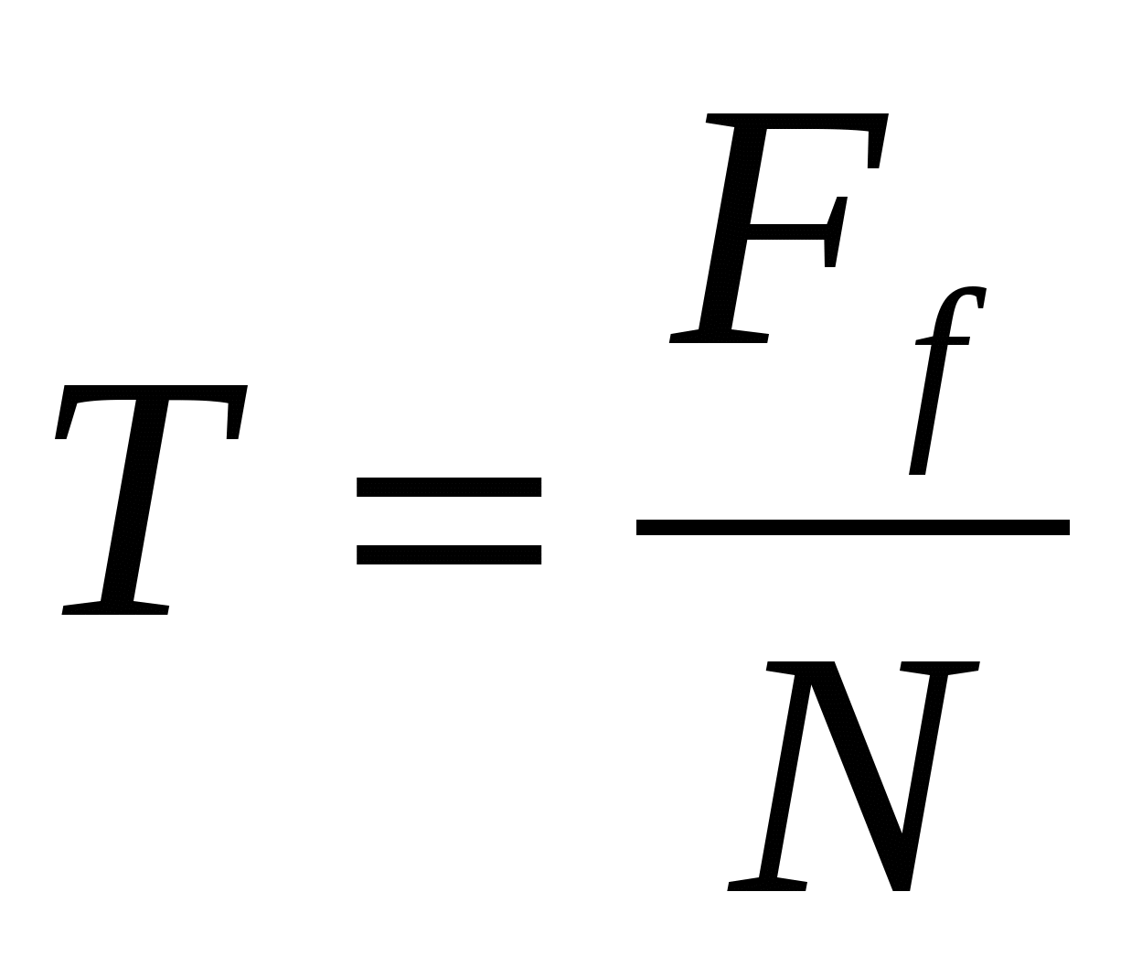 (7)
bunda:
F_{f} - dastgohning ma’lum vaqt oralig‘idagi foydali ish vaqti fondi, yil, oy, soat, minut;
N - ayni vaqt oralig‘idagi ishlab chiqarish dasturi, dona.
Dastgohning rejadagi foydali ish vaqti fondini aniqlashda dastgohni ta’mirlash, uskunalarni almashtirish, stanoklarni sozlash hamda ishchilarni ish kuni davomida dam olishi uchun zarur bo‘lgan vaqtlari hisobga olinadi.
Potok liniyasi taktiga teskari bo‘lgan ko‘rsatkich ishlab chiqarish jarayonlarining intensivligini xarakterlaydi va potok tempi deyiladi va u quyidagi ko‘rinishga ega bo‘ladi:
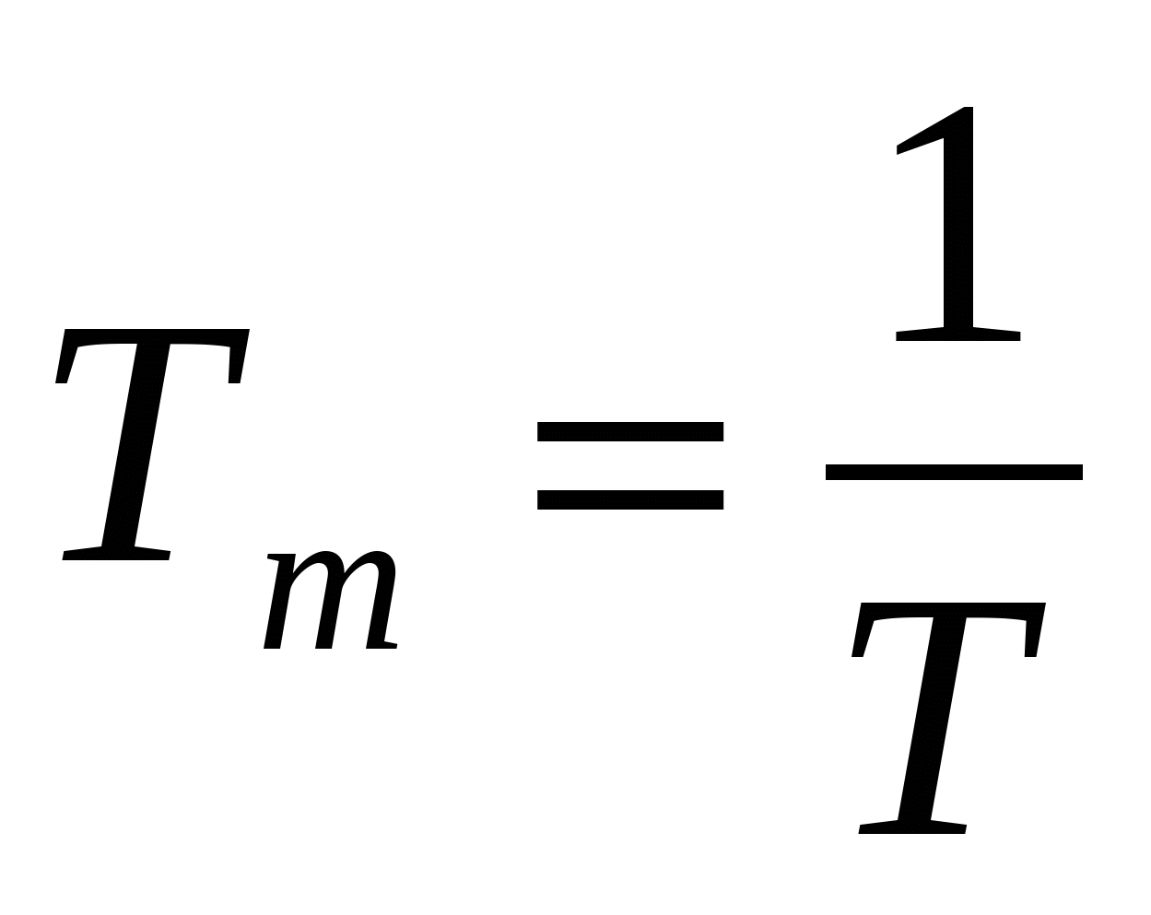 (8)
Takt potok liniyasining boshqa ko‘rsatkichlarini hisoblashning asosi hisoblanadi. Potok liniyasi ishchi o‘rinlari soni (Ki.o‘.) har bir operatsiya bo‘yicha quyidagicha aniqlanadi:
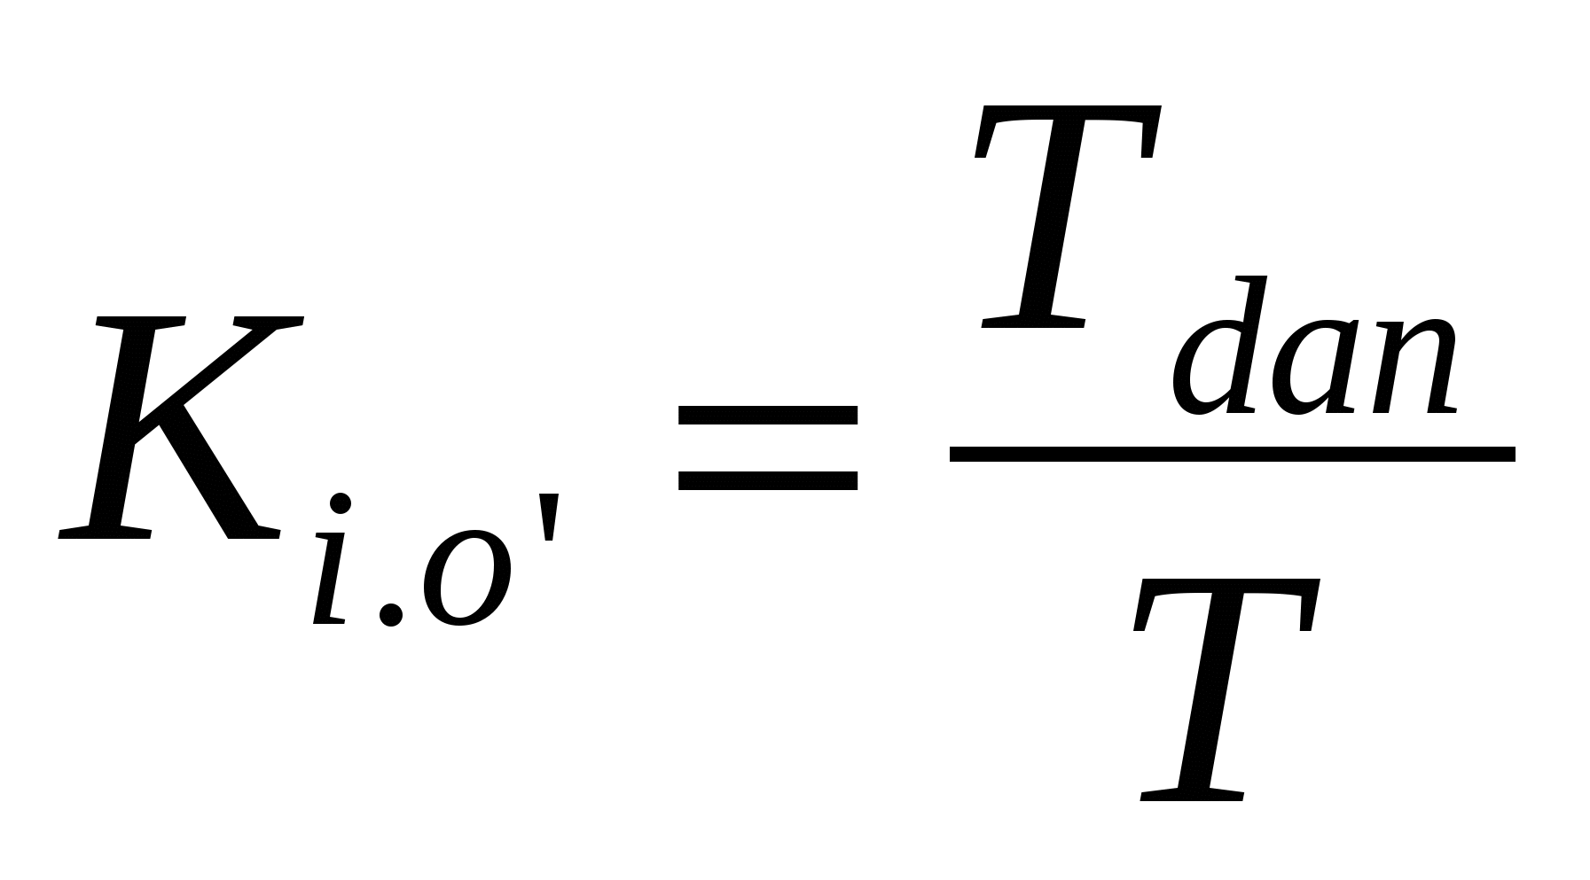 (9)
bu yerda:
T_{don} - potok liniyasi operatsiyalariga mehnat sarfi.
To‘liq sinxronlashtirilgan potokda ishchi o‘rinlarining hisobiy soni doimo yaxlit son bo‘lib, dastgoh to‘la yuklanadi, ya’ni operatsiya davomiyligi taktga teng bo‘ladi.
Qisman sinxronlashtirilgan yoki sinxronlashtirilmagan operatsiyalarda ishchi o‘rinlarining hisobiy miqdori yaxlit songa teng bo‘lmaydi, shuning uchun ishchi o‘rinlari soni hisobi natijasi katta son tomonga yaxlitlanadi. Bu qabul qilingan o‘rinlarning soni (S_{q.q}) deyiladi.
Ishchi o‘rinlarini yuklanganlik koeffitsienti (K_{yu}) har bir operatsiya bo‘yicha quyidagi formula orqali aniqlanadi:
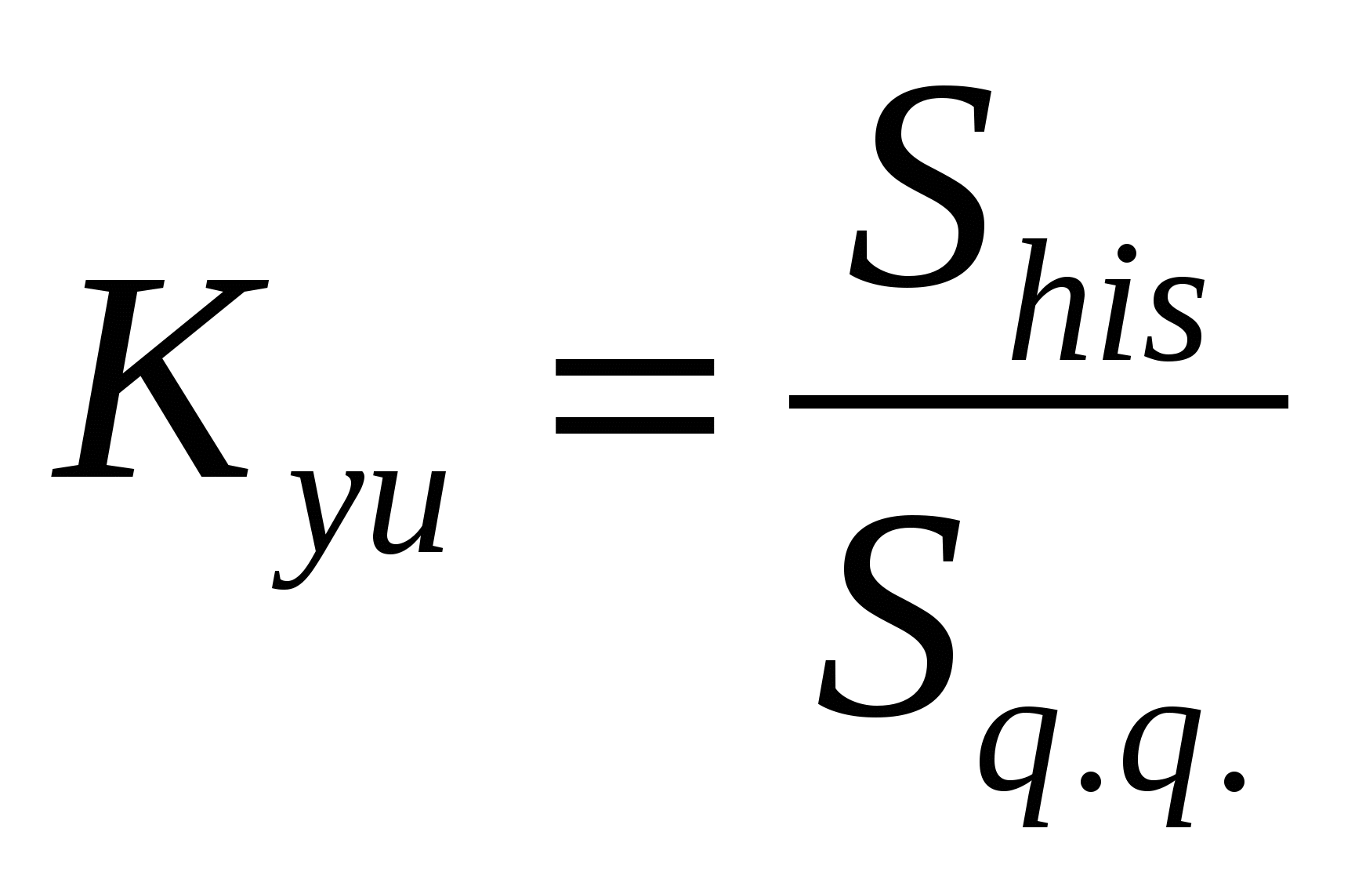 (10)
Ishchi o‘rinlarining yuklanganlik koeffitsienti ishlab chiqarishni tashkil qilishda potok usulini qo‘llashni maqsadga muvofiqligini xarakterlaydi. Ommaviy ishlab chiqarishda potok liniyalarida ishchi o‘rinlarini yuklanganlik darajasi -80-85% dan yuqori, ko‘p buyumli uzlukli potokli ishlab chiqarishda - 70-75% bo‘lgan taqdirda qo‘llash iqtisodiy jihatdan maqsadga muvofiq bo‘ladi.
Potok liniyasi konveyerining harakat tezligi (V_{k}) potok liniyasi taktiga mos bo‘lishi kerak. Bunday nisbat agar yo‘l ikkita detal oralig‘idagi masofaga teng bo‘lsa, konveyer potok taktiga teng bo‘lgan vaqtda o‘tadi. U quyidagi formula orqali aniqlanadi:
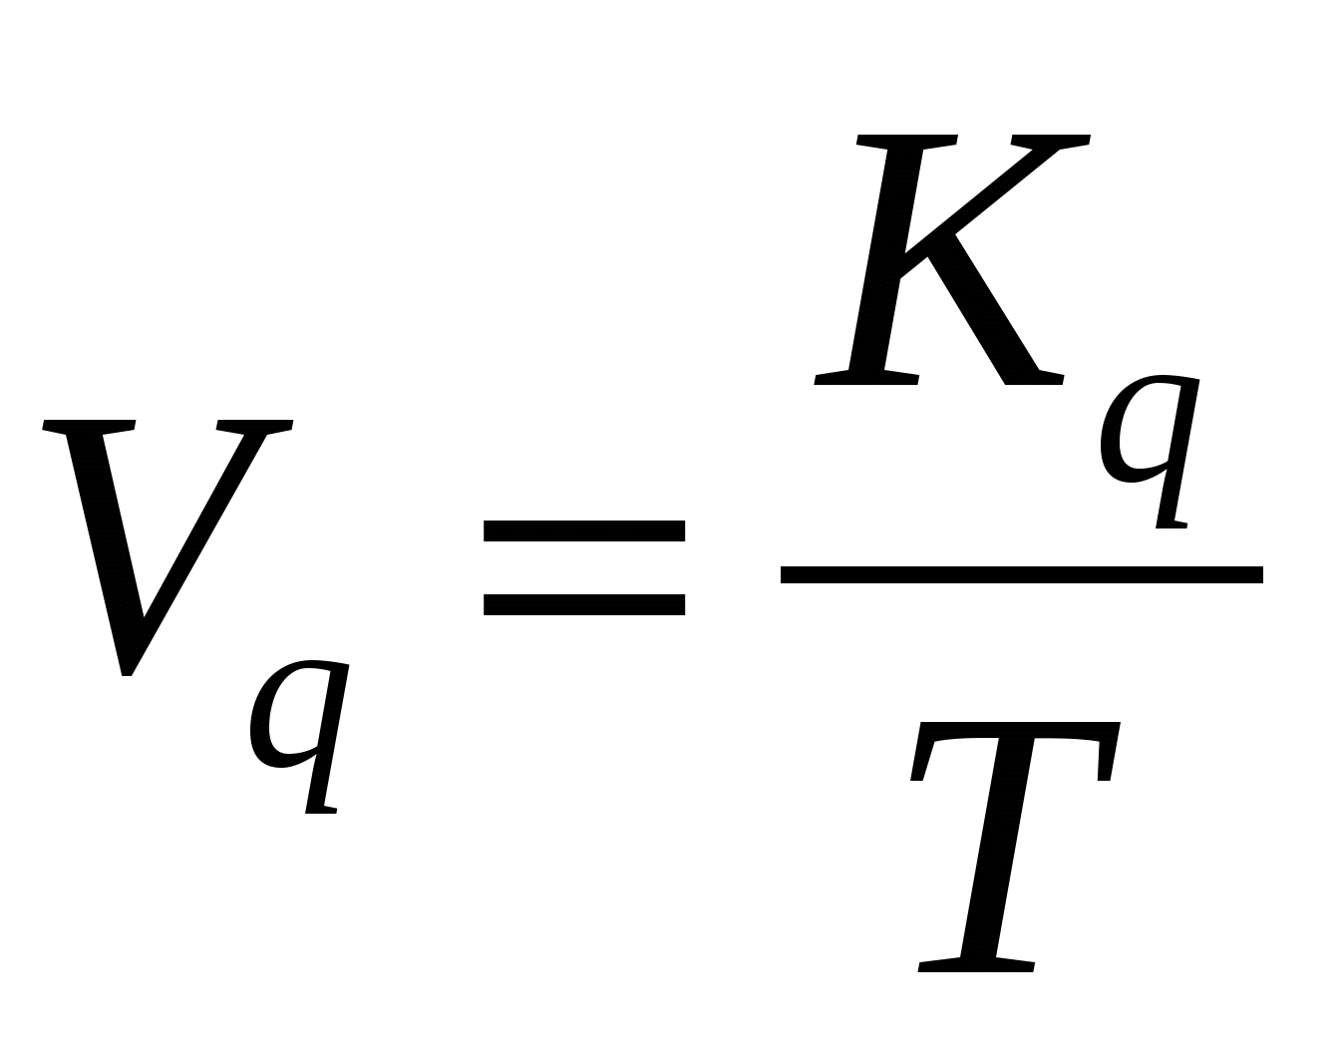 (11)
K_{q} - konveyer qadami (konveyerda birin-ketin ishlov beriladigan ikkita detal orasidagi masofa).
Mashinasozlik korxonalarida konveyerning tezligi 0,1-4 m/min oralig‘ida bo‘ladi. Ishlab chiqarish jarayonlarining uzluksizligini yana bir muhim sharti potokli ishlab chiqarishning barcha bosqichlarida ishlab chiqarish detallarini bir xilda tutib turilishidir. Ishlab chiqarish - ishlab chiqarishning turli bosqichlaridagi zogotovka, yarim tayyor mahsulot, tayyor detallar, yig‘uvchi detallar bo‘lib, ular ishning uzluksizligini ta’minlaydi.
Ishlab chiqarish zadellari ikki turga bo‘linadi: liniya ichidagi va liniyalararo. Liniya ichidagi zadellar o‘z navbatida texnik, transport, operatsiyalararo aylanma va zahira zadellariga bo‘linadi.
Texnologik zadel (Z_{tex}) deganda, bevosita ishlab chiqarish jarayonlarida ishlov berilayotgan yoki ishchi o‘rinlarida yig‘ilayotgan detallar hamda maxsus ish jo-yida (TNB) texnologik nazorat qilinayotgan yig‘ma detallar tushuniladi.
U quyidagicha aniqlanadi:
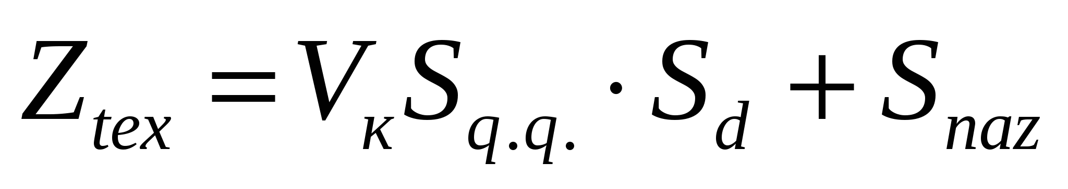 (12)
bunda:
S_{d} - bir vaqtning o‘zida bitta ishchi o‘rnida ishlov berilayotgan detallar soni;
S_{naz} - nazorat qilinayotgan detallar soni.
Transport zadeli deyilganda potok liniyasidagi ishchi o‘rinlari o‘rtasida doimiy harakatda bo‘lgan detallarning umumiy soni tushuniladi. Transport zadelining (Z_{tr}) miqdori quyidagi formula orqali aniqlanadi:
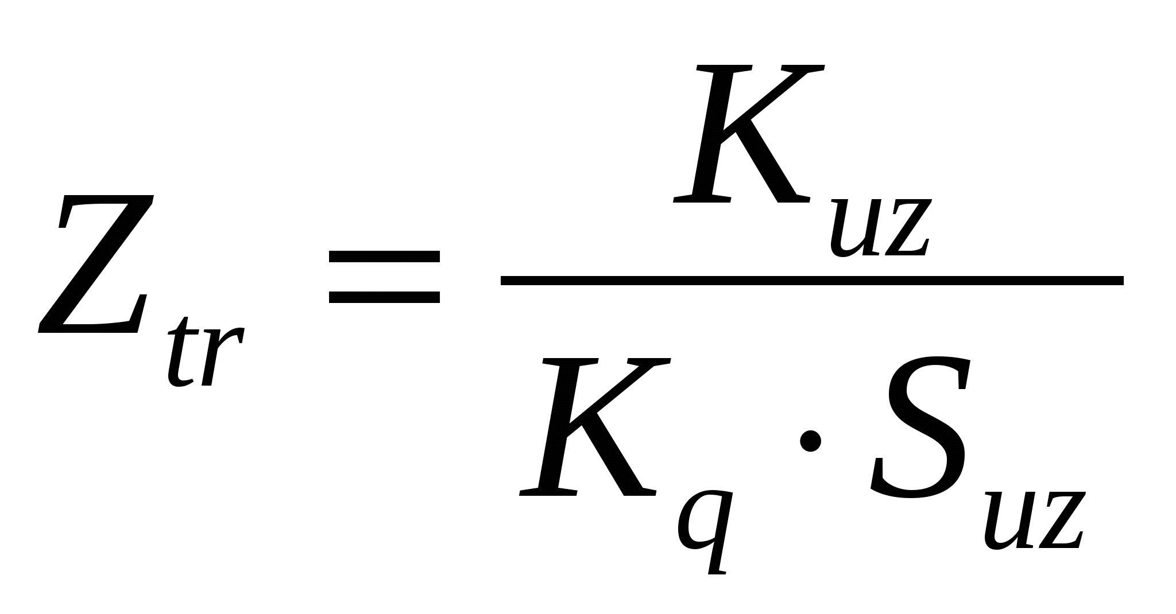 (13)
bunda:
S_{uz}- bir vaqtda operatsiyadan operatsiyaga uzatilayotgan detallar soni.
K_{uz}- konveyerlar uzunligi.
Operatsiyalararo aylanma zadel (Z_{ayl}) quyidagicha aniqlanadi:
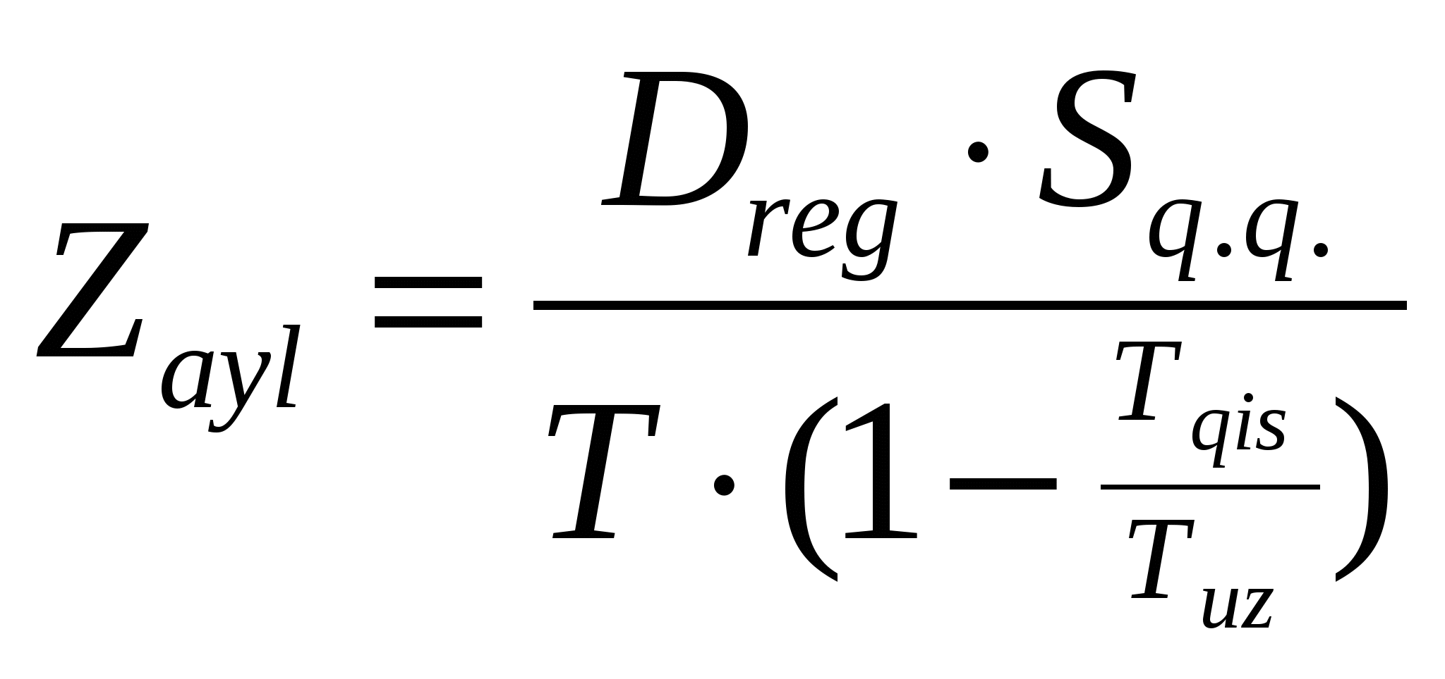 (14)
bu yerda:
D_{reg} - aylanma zadellar aniqlanadigan reglamentlashtirilgan davr (masalan, smena, 8 soat);
T_{qis} - ikkita yonma-yon operatsiyalar orasidagi eng qisqa operatsiya davomiyligi, min;
T_{uz} - ikkita yonma-yon operatsiyalar orasidagi eng uzun operatsiyalar davomiyligi, min.
Zahira zadeli esa, quyidagicha aniqlanadi:
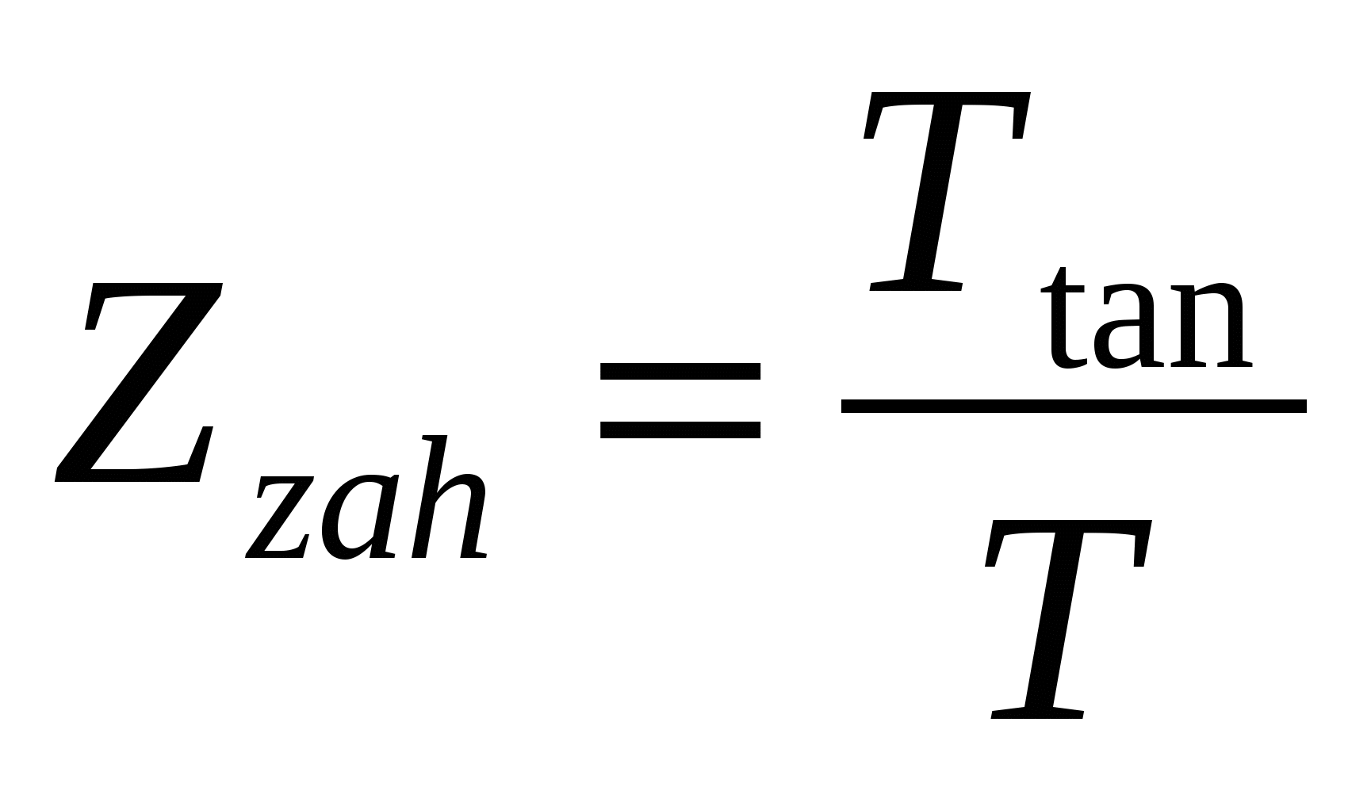 (4.15)
bunda:
T_{tan}- ayni operatsiya vaqtidagi tanaffus.
Operatsiyalararo aylanma zadel deganda, turli xildagi ish unumdorligiga ega bo‘lgan ishchi o‘rinlarining uzluksiz ishlashini ta’minlovchi detallar soni tushuniladi. Aylanma zadel ikkita oraliq operatsiyalar o‘rtasida aniqlanadi. Aylanma zadellar smena davomida o‘zgarib turadi. Smena boshida u eng ko‘p miqdorda bo‘lib, smena oxiriga borib nolga tenglashadi va yana o‘zining maksimal miqdoriga erishadi va h.k. Shunday qilib, aylanma zadel har smena boshida to‘ldirilib turiladi.
Zahira zadeli deganda, dastgohlarning buzilishi yoki butlovchi yarim tayyor mahsulotlarni o‘z vaqtida yetkazib berilmasligi sababli ishlab chiqarish jarayonlarini to‘xtab qolish holatlarida potok liniyasi ishini uzluksizligini ta’minlash uchun zahirada saqlanadigan detallar tushuniladi. Bu zadellar potokli ishlab chiqarishda juda muhim bo‘lib, ularning mavjud bo‘lmasligi potokdagi ishchi o‘rinlari ishining maromi va uzluksizligini buzilishiga olib keladi.

4. 4. Ishlab chiqarishni potok usulida tashkil qilishning
iqtisodiy samaradorligi
Sanoatning turli tarmoqlarida ishlab chiqarishni potok usulida tashkil qilish usulidan keng foydalanilayotganligining boisi, ko‘p miqdorda mahsulot ishlab chiqarish zarurati hamda ishlab chiqarish jarayonlarining yuqori samaradorligidir. Ishlab chiqarish potok usulining yuqori samaradorligi asosiy mahsulotni ommaviy va baqaror ishlab chiqarilishi, buyum konstruksiyasini barqarorlik va ishlov berishga qulaylik darajasini yuqoriligi, barcha ishlarning keng miqyosda mexanazisiyalashtirilishi va avtomatlashtirilishi, texnologik jarayon va moslamalarni tiplarga bo‘lish, ish o‘rinlari va mehnatni tashkil qilishni takomillashtirish, shuningdek, ish o‘rinlariga uzluksiz xizmat ko‘rsatishdir. Ishlab chiqarishni potok usulida tashkil qilish samaradorligi bir qator texnik-iqtisodiy ko‘rsatkichlarning yaxshilanilishida namoyon bo‘ladi.
Birinchidan, mehnat umumdorligi keskin oshadi. Bu potok liniyasidagi ope-ratsiyalarni sinxronlashtirish bo‘yicha tadbirlar o‘tkazilishi natijasida har bir operatsiyaga sarflanayotgan donaviy vaqtni kamayishi hisobiga yuz beradi. Operatsiyalarni sinxronlashtirish bo‘yicha o‘tkazilgan tadbirlar potok liniyasida tayyorlanayotgan mahsulotga sarflanadigan vaqtni 25% - 30%ga qisqartiradi.
Potok liniyasida detallarni operatsiyadan operatsiyaga uzatish mexanizasiyalashtiriladi. Bu esa, yordamchi ishchilarga bo‘lgan talabni kamaytiradi.
Har bir ishchi o‘rniga ma’lum operatsiyani qat’iy biriktirilishi ishlab chiqarish jarayonida maxsus dastgohlar va yuqori unumli moslamalardan foydalanish imkonini beradi. Maxsus dastgohlarda bajariladigan ishlar sermehnatliligi universal dastgohlarga qaraganda 10% - 15% kam bo‘ladi.
Ikkinchidan, texnologik siklni, detallarni uzatish va operatsiyalararo turib qolish vaqtlarini kamaytirish hisobiga ishlab chiqarish sikli davomiyligi qisqaradi. Progressiv texnologiyani tadbiq qilish, ish o‘rinlariga ratsional xizmat ko‘rsatish asosida jarayondagi operatsiyalarni sinxronlashtirish, bajariladigan ishlarga mehnat sarfini kamaytirish natijasida texnologik sikl davomiyligi qisqaradi.
Uchinchidan, detallar operatsiyadan operatsiyaga donalab uzatilishi sababli tugallanmagan ishlab chiqarish hajmi kamayadi. Texnologik va transport zadellari juda kam bo‘lib, aylanma zadel uzlukli-potok liniyalarida potok liniyasidagi ayrim operatsiyalarni sinxronlashtirish imkoni bo‘lmagan holatda hosil bo‘ladi.
To‘rtinchidan, ishlab chiqarish sikli davomiyligini qisqarishi, tugallanmagan ishlab chiqarish zadellarini kamayishi natijasida tovar-moddiy qiymatliklari tarkibidagi aylanma vositalar hajmi kamayadi. Masalan, mashinasozlik sanoatida tugallanmagan ishlab chiqarish, tovar - moddiy qiymatliklari tarkibidagi aylanma mablag‘larning 30% - 40% tashkil qiladi. Shuning uchun buyumni tayyorlash ishlab chiqarish sikli davomiyligi va tugallanmagan ishlab chiqarish qancha ko‘p bo‘lsa, ishlab chiqarish jarayonini bir maromda ta’minlovchi mablag‘ miqdori kam bo‘ladi va uni aylanuvchanligi tezlashadi.
Beshinchidan, yuqorida qayd etilgan barcha omillar hisobiga tayyorlangan mahsulot tannarxi kamayadi, foyda va ishlab chiqarish rentabelligi oshadi. Mehnat umumdorligini oshishi natijasida ishlab chiqarish hajmini ko‘payishi, bir birlik mahsulot ishlab chiqarishga sarflanadigan shartli doimiy xarajatlar miqdori qisqarishi hisobiga mahsulot tannarxini kamaytirishga erishiladi.
Bozor iqtisodiyoti sharoitida ishlab chiqarish samaradorligini oshirish, korxonaning asosiy vazifalaridan biri hisoblanadi. Bu vazifalarga erishish uchun ishlab chiqarishni tashkil etish jarayonlarida potok shakllarini to‘g‘ri qo‘llash, mahsulotni tuzilgan shartnoma bo‘yicha o‘z vaqtida ishlab chiqarish va shu bilan birga texnik-iqtisodiy ko‘rsatkichlarni oshirishga to‘g‘ri keladi. Potoklarning bir tekisda ritmli ishlashi natijasida dastgohlarning quvvatidan oqilona foydalanish, ish vaqtini tejash va mahsulot sifatini yaxshilashga imkoniyat yaratiladi.
Potok usulini iqtisodiy samaradorligi quyidagi formula bilan aniqlanadi.
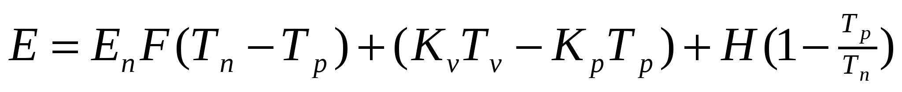 (16)
bu yerda:
E_{n} - samaradorligining me’yoriy koeffitsienti bo‘lib, u sohalar uchun har-xil bo‘ladi.
F - asosiy fondlarning narxi, oldindan topshirilgan binolar uchun.
T_{n},T_{p} - potok usulini qo‘llashdagi muddat, grafik bo‘yicha.
E_{n} - kapital qo‘yilmalarni me’yoriy iqtisodiy koeffitsienti
N - shartli doimiy ustama xarajatlar
K_{v},K_{p} - asosiy va aylanma ishlab chiqarish fondlarining o‘rtacha miqdori, balans va solishtirma variantlar.

5. To‘rsimon grafik tuzish asoslari va qoidalari

To‘rsimon grafikni to‘g‘ri tuzish uchun quyidagi qoidalarga rioya qilish kerak:
- Tuzilayotgan to‘rsimon grafik sodda, o‘qiluvchan, chiziqlar bir birlari bilan kesishmagan va iloji boricha chiziqlarni yotiq holatda ifodalash kerak.


- Yo‘nalish chapdan o‘ngga bo‘lishi kerak: (4 - rasm)
4- rasm. To‘rsimon grafik yo‘nalishi
- Agar bir vaqtning o‘zida birdaniga bir necha ish boshlanib va bir vaqtda tugasa, u holda to‘rsimon grafikka qo‘shimcha bog‘liqlik va voqea kiritiladi, aks holda bir necha ish bir xil raqamda bo‘lib qolib hisob ishlarini chalkashtirishga olib keladi (4-rasm).
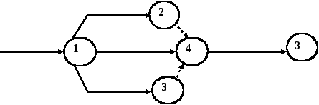
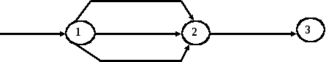

- b)
5-rasm. Ishlarning birdaniga boshlanishi: a) noto‘g‘ri; b) to‘g‘ri.
Agar to‘rsimon grafik tuzishda yuqorida ko‘rsatilgan hollar uchragan bo‘lsa, bunday tuzilgan to‘rsimon grafik xato hisoblanib, uni to‘g‘rilash kerak bo‘ladi.
- To‘rsimon grafikni tuzishda aylanma harakatli chiziqlar bo‘lmasligi kerak.
1-2 ishning 2-3 ishning 3-4 ishning Jarayonning
boshlanishi boshlanishi boshlanishi tugashi
1-2 ishning tugashi

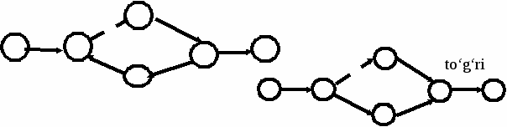
2-3 ishning tugashi noto‘g‘ri

6 -rasm. Aylana harakatli chiziqlar
5. To‘rsimon grafikni tuzishda tupik, ortiqcha ishlar (xvost) va sikl bo‘lmasligi kerak.(8-rasm)
  - b)

7-rasm. To‘rsimon grafik voqealarini raqamlash: a) yotiq; b) tik

6. To‘rsimon grafikni raqamlash (kodlash)da, ishlarning bir-biriga bog‘liqligiga qarab chapdan o‘ngga o‘sib boruvchi raqam beriladi, asosan, noldan yoki bir raqamidan boshlanadi. Raqamlash to‘rsimon grafikni to‘liq chizib olingandan keyin boshlansa maqsadga muvofiq bo‘ladi.
Raqamlash 2 xil usulda olib boriladi.
Yotiq raqamlash usulida chapdan o‘nga birinchi uchrashgan chiziqqacha tik usulda raqamlash yuqoridan pastga qarab qo‘yiladi.
To‘rsimon grafiklarni hisoblash parametrlari quyidagilardan iborat:
i-j- berilgan ishning kodi.
i-ishning boshlanishi.
j-ishning tugashi.
h-i-berilgan ishdan oldingi ish
h- berilgan ishdan oldingi ishning kodi.
j-k-berilgan ishning tugashidan keyingi ish
k-keyingi ishning kodi.
l-yo‘l.
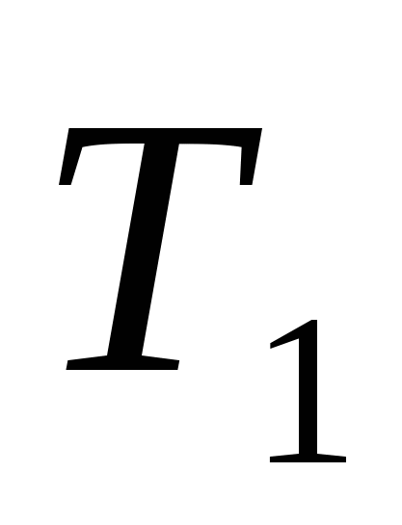-yo‘lning davomiyligi.
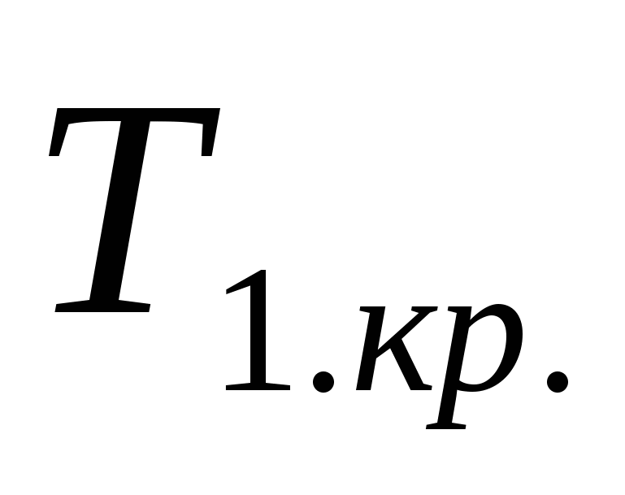- kritik yo‘lning davomiyligi
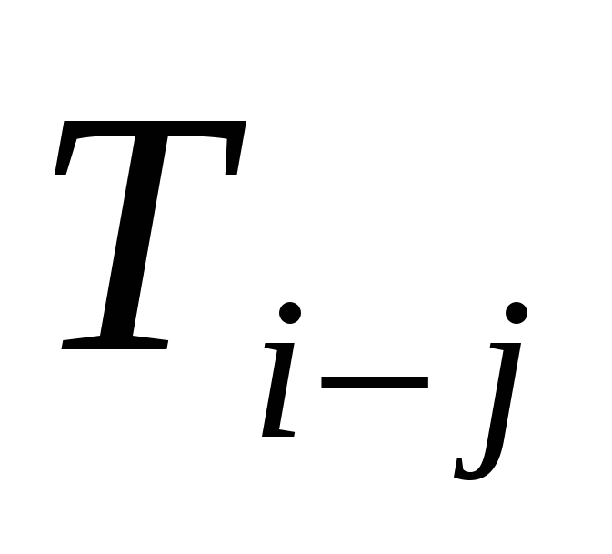- ishning bajarilish muddati
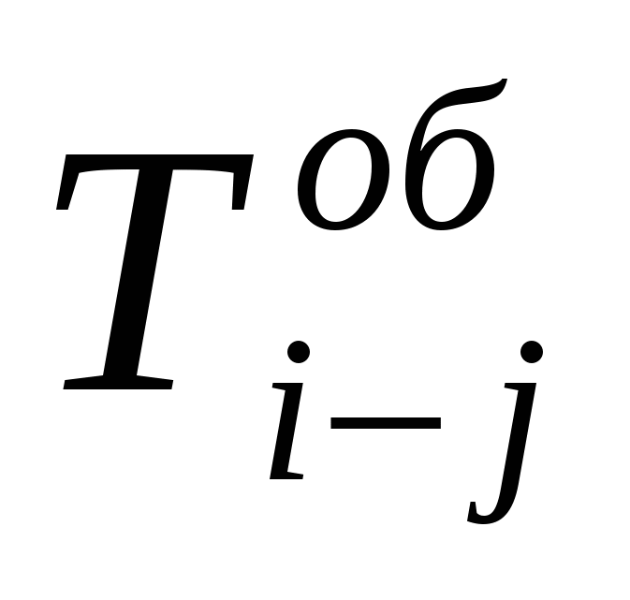- ishning oldindan boshlanishi.
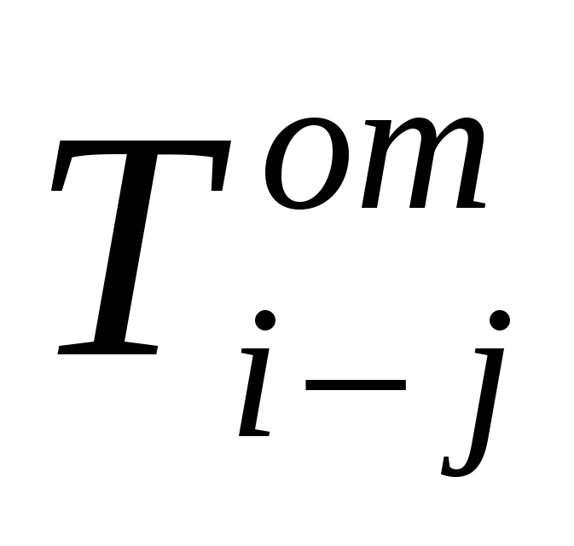 - ishning oldindan tugashi.
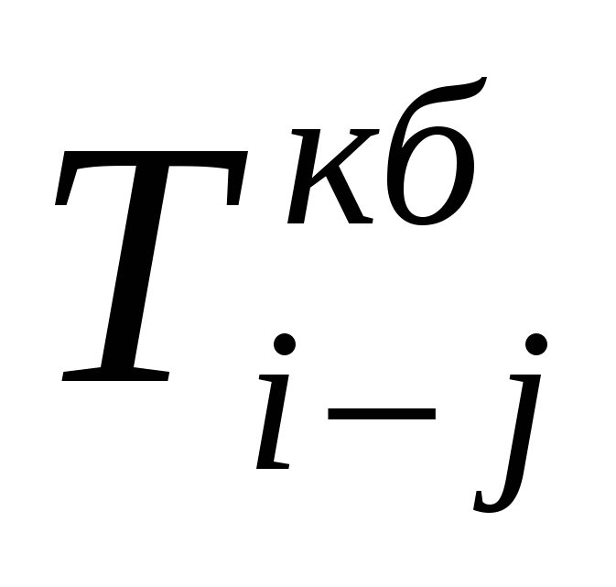 - ishning kech boshlanishi.
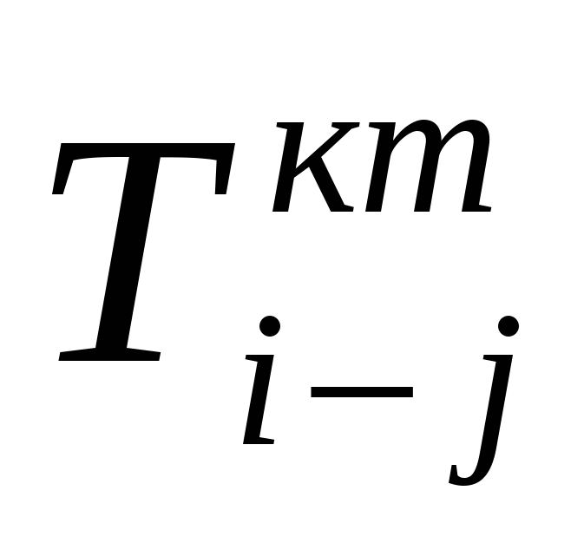- ishning kech tugashi.
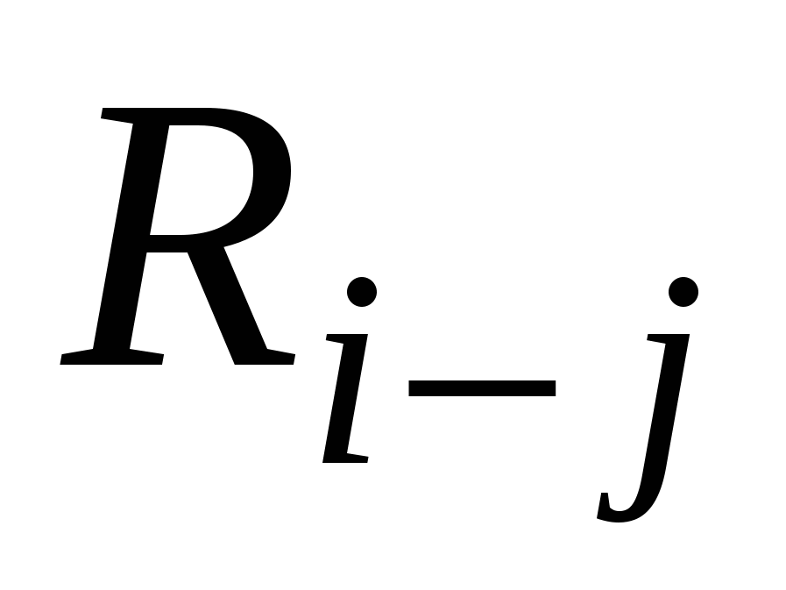 - asosiy zahira.
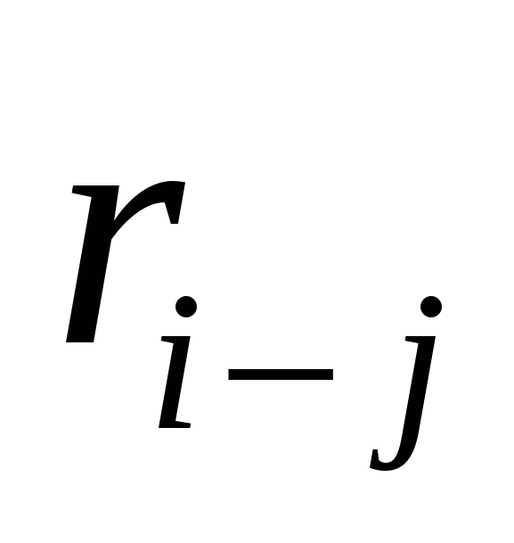 - xususiy zahira.

- 6. To‘rsimon grafikni hisoblash

To‘rsimon modelni tuzib olingandan keyin uning quyidagi parametrlari hisoblanadi:
- ishning oldindan boshlanishi va tugashi;
- ishning kech boshlanishi va tugashi;
- umumiy va xususiy zahiralar;
- kritik yo‘lning bajarilish muddati.

- Ishning oldindan boshlanishi - bajarilishi mumkin bo‘lgan hamma ishlarni tugatib keyingi ishlarni boshlashga sharoit yaratib beradi. (17)
- Ishning oldindan tugashi - oldindan boshlanadigan ishlarning eng ertasi olinadi.
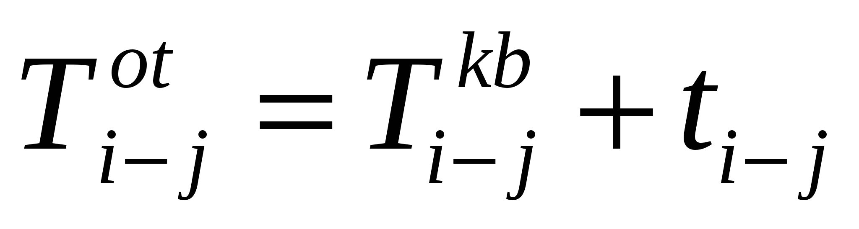 (18)
- Ishlarning kech boshlanishi - ishlarni bajarish uchun berilgan vaqt o‘zgarmaydi.
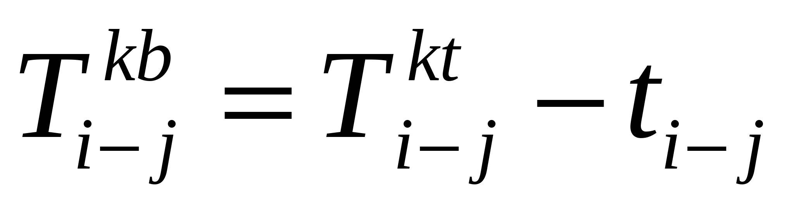 (19)
- Ishlarning kech tugashi - eng ko‘p vaqt bo‘lib, unda ishni boshlanish vaqti yoki bajarish muddatini kamaytirish bilan umumiy berilgan vaqt o‘zgarmay qoladi.

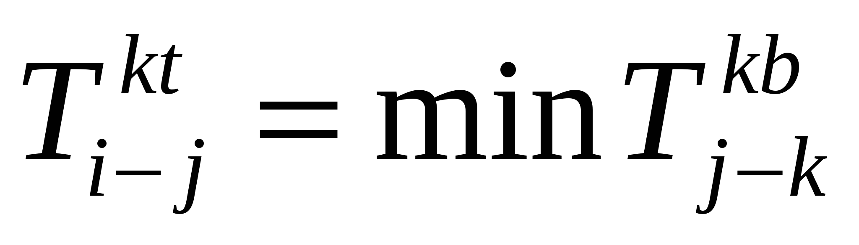 (20)
Asosiy zahira - eng ko‘p vaqt berilgan bo‘lib unda, ishni boshlanishi yoki uning bajarish muddatini o‘zgartirish bilan ishlarning oldindan boshlanishini o‘zgarishsiz qoldiriladi.
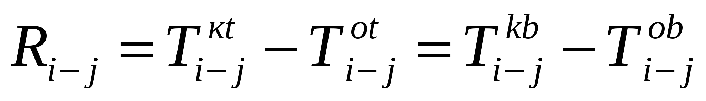 (21)
- Xususiy zahira - eng ko‘p vaqt birligi bo‘lib unda, ishni boshlanishini yoki uni bajarish muddatini o‘zgartirish bilan ishlarning oldindan boshlanishini o‘zgarishsiz qoldiradi.
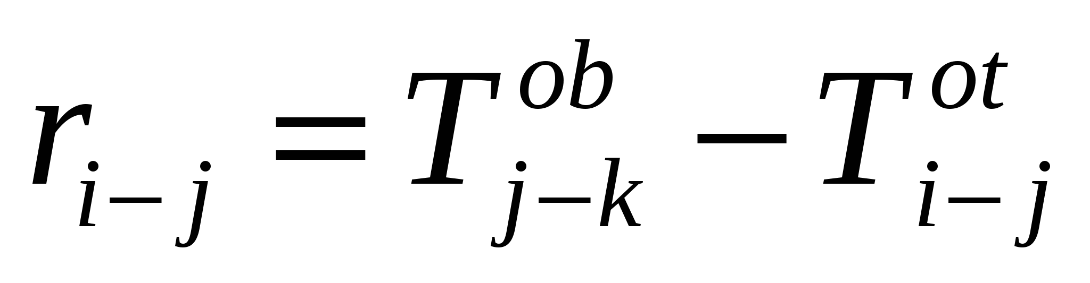 (22)
To‘rsimon grafiklarni hisoblash usullari
To‘rsimon grafiklarni ikki xil usulda hisoblash mumkin.
- Qo‘l kuchi yordami bilan
- Kompyuter yordami bilan
Qo‘l kuchi yordamida quyidagi usullarda yechiladi:
1) jadval usuli 2) grafik usuli 3) potensial usul.
Jadval usulida hisoblash
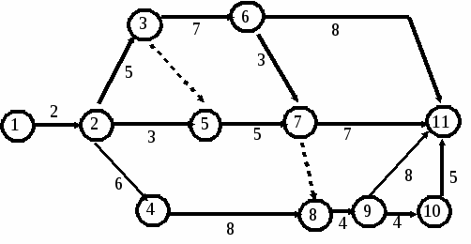
To‘rsimon grafikni jadval usulida hisoblash uchun, avvalo, voqealarga raqam qo‘yib olishimiz kerak. Jadval usulida yechish uchun quyidagi tartibda hisob ishlari olib boriladi. Birinchidan, 1,2,3 grafiklar yuqoridan pastga qarab birinchi ishdan hisob olib boriladi.
8-rasm. To‘rsimon grafik
Birinchi voqeadan 1-2 ish chiqadi, ularning kodini 2-grafaga yoziladi, uning bajarilish muddati 2 ga teng, bu 3-grafaga yoziladi, oldingi ishlar yo‘qligi uchun birinchi grafaga chiziq qo‘yamiz (3-jadval).
Ikkinchi voqeadan 3 ta ish chiqmoqda: 2-3 uni bajarish muddati 5 kun, 2-4 ishning bajarish muddati 6 kun; 2-5 ishning bajarilish muddati 3 kun. Ishlarning kodi yozib olingandan so‘ng, ularni bajarilish muddati 2 va 3 grafalarga yoziladi, 1-2 ishlar bo‘lib, bu ish 2 grafaga 2 bilan yozib qo‘yiladi. Bu ishning boshlanish vaqti 1 voqea hisoblanadi. Bir raqami esa 1 grafani 2 dan boshlangan 3 ta ishlarga yoziladi. Uchinchi ishlardan boshlangan (3-5; 3-6) ishlarga birinchi grafaga 2 ga yoziladi. Uchinchi grafaga esa ishlarning bajarish uchun berilgan vaqt yoziladi, masalan, 1-2 ish uchun-2; 2-3 ish uchun-5; 2-4 ish uchun 6 va hokazo.
4.5. grafalar ishlarning oldindan boshlanishini va tugashini aniqlaydi. Hisob ishlari boshlang‘ich voqeadan oxirgi voqeaga qarab olib boriladi. Agar voqeadan faqat bitta ish chiqadigan bo‘lsa, unda uning oldindan boshlanishi oldindan tugashiga teng bo‘ladi. Ishlarni oldindan tugashini topish uchun 4 grafaga 3 grafani qo‘shib, chiqqan natijani 5 grafaga yoziladi.
6 va 7 grafalar. Ishlarning kech boshlanishi va tugashini hisoblaydi. Buning uchun hisob pastdan yuqoriga qarab birdaniga olib boriladi.
Kech boshlanishni topish uchun kech tugashdan ishning bajarish muddatini olib tashlansa kelib chiqadi (6 grafa=7 grafa-3grafa).
Ishlarni kech tugashi - ishlarning oldindan tugashi (6 grafa)ni eng katta soni qo‘yiladi.
8 grafa - umumiy zahira quyidagicha aniqlanadi, ya’ni 8 grafa = 6 grafa - 4 grafa yoki 7 grafa - 5 grafa ikkovida chiqqan natija bir xil sonni berishi kerak, aks holda xato ishlagan bo‘lasiz. Berilgan misolimizda 1-2 ishlar teng bo‘ladi R₁₋₂=0 (0-0-0); 2-4 ishlar uchun R₂₋₄=1 (3-2-1) yoki (9-8=1) va hokazo.

3 – jadval
To‘rsimon grafikni jadval usulida yechish
Oldindan bajariladigan ishlar kodi | Ishning kodi  i-j | Ishning bajarilish muddati t_{i-j} | Ishlarning bajarilishi |  |  |  | Ishlarning zahirasi |  | Kritik yo‘l
Oldindan bajariladigan ishlar kodi | Ishning kodi  i-j | Ishning bajarilish muddati t_{i-j} | Oldindan |  | Kech |  |  |  | Kritik yo‘l
Oldindan bajariladigan ishlar kodi | Ishning kodi  i-j | Ishning bajarilish muddati t_{i-j} | Boshlanishi | Tuga-shi | Boshlanishi | Tuga-shi | Umumiy R_{i-j} | Xusu-siy, r_{i-j} | Kritik yo‘l
1 | 2 | 3 | 4 | 5 | 6 | 7 | 8 | 9 | 10
- | 1-2 | 2 | 0 | 2 | 0 | 2 | 0 | 0 | +
1 | 2-3 | 5 | 2 | 7 | 2 | 7 | 0 | 0 | +
1 | 2-4 | 6 | 2 | 8 | 3 | 9 | 1 | 0 | -
1 | 2-5 | 3 | 2 | 5 | 9 | 12 | 7 | 2 | -
2 | 3-5 | 0 | 7 | 7 | 12 | 12 | 5 | 0 | -
2 | 3-6 | 7 | 7 | 14 | 7 | 14 | 0 | 0 | +
2 | 4-8 | 8 | 8 | 16 | 9 | 17 | 1 | 1 | -
2,3 | 5-7 | 5 | 7 | 12 | 12 | 17 | 5 | 5 | -
3 | 6-7 | 3 | 14 | 17 | 14 | 17 | 0 | 0 | +
3 | 6-11 | 8 | 14 | 22 | 31 | 39 | 17 | 17 | -
5,6 | 7-8 | 0 | 17 | 17 | 17 | 19 | 0 | 0 | +
5,6 | 7-11 | 7 | 17 | 24 | 32 | 39 | 15 | 15 | -
4,7 | 8-9 | 4 | 17 | 21 | 17 | 21 | 0 | 0 | +
8 | 9-10 | 4 | 21 | 25 | 30 | 34 | 0 | 0 | -
8 | 9-11 | 18 | 21 | 39 | 21 | 39 | 0 | 0 | +
9 | 10-11 | 5 | 25 | 30 | 34 | 39 | 9 | 9 | -
9 | 11 | - | 39 | 39 | 39 | 39 | 0 | 0 | +
9 - grafa - xususiy zahirani topish uchun ishlarning oldindan boshlanishidan (4 - grafa) oldindan tugashini (5 - grafani) olib tashlaymiz.
Agar umumiy zahira nolga teng bo‘lsa, xususiy zahira ham nolga teng bo‘ladi.
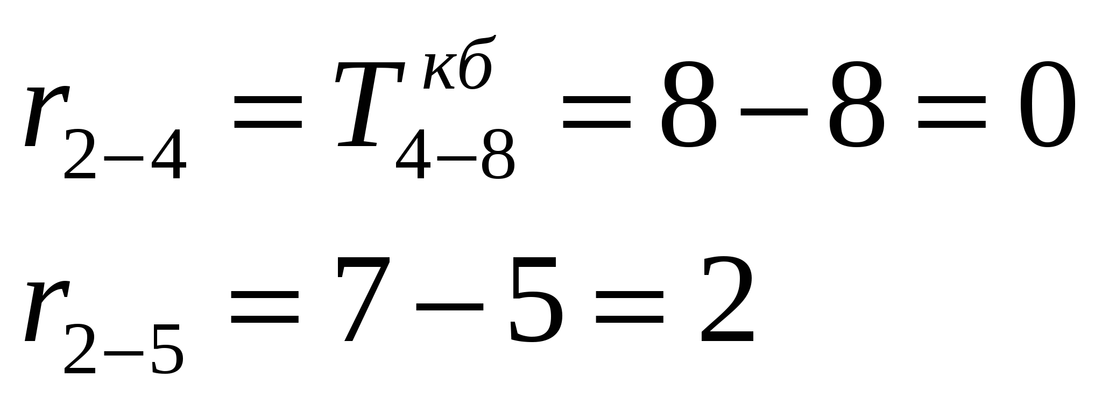
10 - grafa - qaysi yo‘lda umumiy va xususiy zahiralar faqat nolga teng bo‘lsa, o‘sha yo‘l kritik hisoblanib jadvalda «+» belgisi qo‘yiladi va bu yo‘l ketma-ket uzilmasdan grafikning oxirigacha borishi shart.
Voqeaning (i) potensiali (Pi) - berilgan voqeaning eng ko‘p miqdoridan oxirgi voqeagacha olinadi - hisoblash ishlarining eng ko‘p miqdori tanlab olinadi (5.9 - rasm).
To‘rsimon grafikni hisobi chizmaning o‘zida hisoblanadi.
«X»ga o‘xshash ishora ichida quyidagi hisobotlar olib boriladi.
- chap sektor - ishlarning oldindan boshlanishi;
- pastki sektor - keyingi bajariladigan ishning raqami, ularning ichidan eng katta son olinadi;
- o‘ng sektor - voqeaning potensiali;
- yuqori sektorning keyingi voqeaning raqami ko‘riladigan ishdan bajariladigan ishgacha eng katta voqeadan o‘ngacha olinadi.
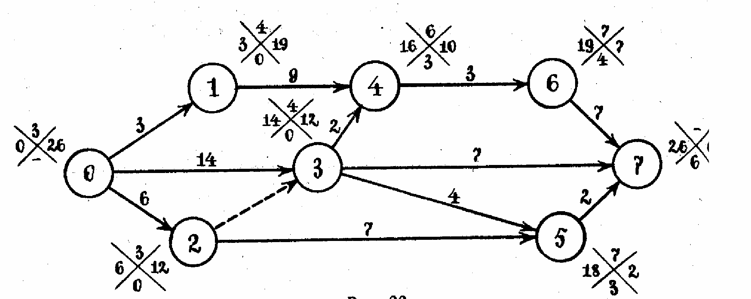
Hisoblashda chap va pastki sektorlar chapdan o‘ngga qarab hisob olib boriladi, o‘ng va pastki sektorlar esa oxirgi sektordan boshlab, ya’ni o‘ngdan chapga qarab olib boriladi.

9 - rasm. To‘rsimon grafikni potensial usulda hisoblash
To‘rsimon grafikni sektor usulida hisoblash
- Hisob ishlari grafikni o‘zida olib boriladi. Buning uchun voqeani 4 ta sektorga bo‘lib olib, hamma kerakli hisobotlar voqeani ichiga yoziladi.
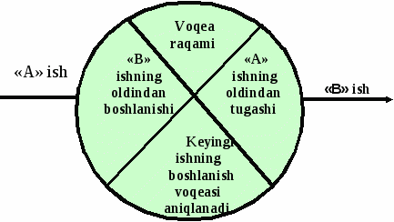

11- rasm. Hisob ishlari grafigi
- Hisob ishlari xuddi jadval usulida yechilgan tartibda bajariladi.
- Bajariladigan ishning oldindan boshlanishi nolga teng deb olinadi.
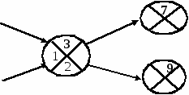
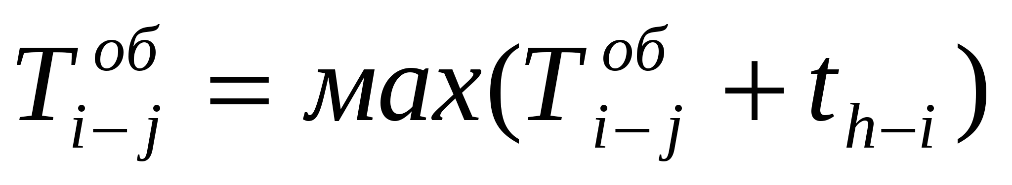 (23)
Masalan: 3-7 va 3-9 voqealar uchun
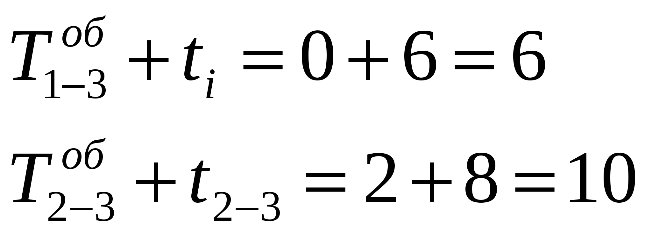
12 - rasm. Voqealar
2) Ishlarning oldindan tugashi teng bo‘ladi - keyingi ishlarning kech tugashi va uning bajarish muddatiga bog‘liq.
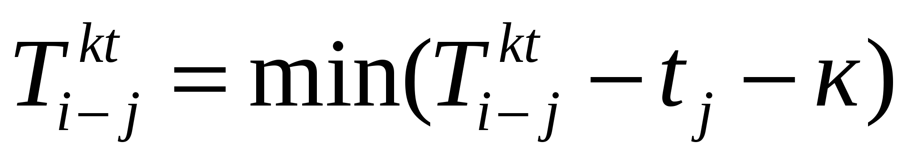 (24)
3-7: 2-7 va 5-7 ishlar uchun
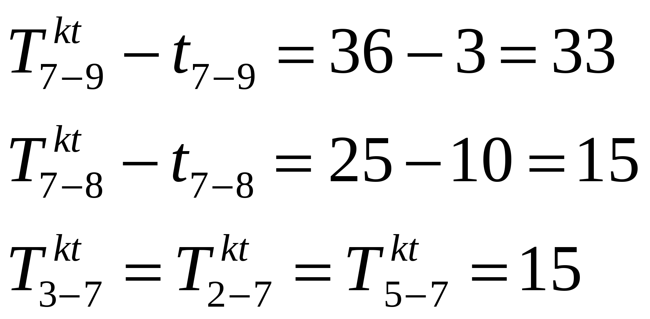
3) Zahiralar quyidagicha aniqlanadi.
a) Umumiy zahira
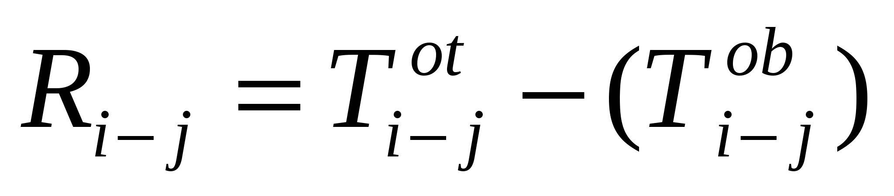 (25)
b) Xususiy zahira
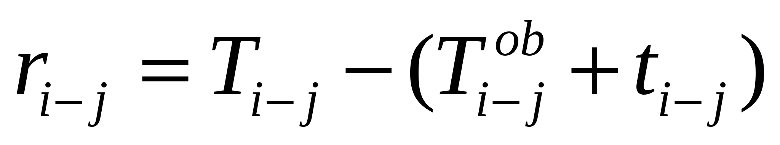 (26)
Tayanch iboralar:
Ishlab chiqarishni tashkil qilish usullari, asosiy ishlab chiqarishni ratsional tashkil qilish prinsiplari: jarayonlarni ixtisoslashtirish, proporsionallilik, maromiylik (ritm), uzluksizlik, paralellik, aniqlilik; ishlab chiqarish turi: donaviy, seriyali, ommaviy, potok usuli; partiyali usul, yakka usul, potok usulining prinsiplari, uzluksiz usul, potokli usulni tashkil etish xususiyatlari, Gant grafiklari kamchiliklari, to‘rsimon grafikni afzalliklari, elementlari, tuzish qonun qoidalari, parametrlari, formulalari, usullari.

Nazorat savollari
- Asosiy ishlab chiqarish deganda nimani tushunasiz?
- Asosiy ishlab chiqarishni tashkil qilishning usullarini ayting.
- Asosiy ishlab chiqarishni tashkil qilishning prinsiplarini ayting.
- Jarayonlarni ixtisoslashtirish deganda nimani tushunasiz?
- Proporsionallik prinsipini izohlab bering.
- Ishlab chiqarish maromi (ritmi) nima?
- Uzluksizlik prinsipining mohiyati nimada?
- Parallellik prinsipini tushuntirib bering.
- Aniqlilik prinsipi nima?
- Ishlab chiqarish turlari to‘g‘risida nimalarni bilasiz?
- O‘zbekiston Respublikasi xalq xo‘jalik korxonalarida qanday ishlab chiqarish usullaridan foydalanilgan?
- Gant grafiklari qanday grafiklar?
- Ularning qanday kamchiliklari bor?
- To‘rsimon grafiklarni Gant grafiklariga nisbatan qanday afzallik tomonlari bor?
- To‘rsimon grafiklar qanday elementlardan tashkil topgan?
- To‘rsimon grafikni to‘g‘ri tuzish uchun qaysi qoidalarga amal qilishingiz kerak?
- To‘rsimon grafikni hisoblash parametrlari nimalardan iborat?
- To‘rsimon nusxa deb nimaga aytiladi?
- To‘rsimon grafik deb nimaga aytiladi?
- To‘rsimon grafikni parametrlarini hisoblashda qaysi formulalardan foydalanasiz?
- To‘rsimon grafikni hisoblashning necha xil yo‘li bor?
- Qo‘l kuchi bilan hisoblash usullarini aytib bering.
- Kompyuter yordamida hisoblash yo‘lini aytib bering.
- To‘rsimon grafik jadval usulida qanday hisoblanadi.
- To‘rsimon grafik potensial usulida qanday hisoblanadi?
- To‘rsimon grafik grafik usulida qanday hisoblanadi?
- To‘rsimon grafik komp’yuter yordamida qanday hisoblanadi?
- To‘rsimon grafiklarni yechish usullarini bir-biridan qanday farqi bor?

